手相論事業命運
- 手大的不適合業務與幕僚與決策
- 手腕到手指乘以 10 ==上下5 公分的誤差
- 不大不小兩個都可以當但都沒有成就
- 手指尖纖細的人買東西找好看
- 手指尖四角的人比較實務較勤簡並不浪費
- 姆指張開的角度, 便能嘹解他對金錢所抱持的態度(開浪費, 閉吝嗇)
- 姆指凹彎, 及時行樂, 作事沒有計劃, 特別對金錢
- 姆指直的適合當決策人員, 較不受到世俗人情的影響
- 手指長的朝精神方面, 思索型
- 手細長與纖適合小型工作室
- 手短的適合技術性的東西, 五金…
- 食指長有卓越權力慾望, 有卓越的領導能力(決策 纖細, 技術 短肥)
- 無名指與中指一樣長較投機, 便是賭鬼
- 手指頭任何兩隻一樣長的決不能存錢
- 小指為坎水代表智慧
- 馬思洛需要層級理論
- 生命線的長度與曲度越大財運越好
- 越彎則外交手腕好較圓滑, 直的適合收帳接電話
- 彎的義意 : 事業心小企圖心小沒有雄心大志
- 長的義意 :
- 感情線不可與智慧線生命線相交, 會有災難與危險
- (交理智 : 義氣用事, 感情or 事業 分手有不平等與抱負心理, 不會懷疑別人, 就會產生抱復的心理)
- 好的理智現, 以知識換取財務, 再有太陽線則名氣好(彎曲度大並超過無明指, 起頭離開生命線 0.5 cm 以內)
- 生命線下面分岔與多線則代表, 離開家鄉可以得財, 生命線彎曲度要好
- 懷才不遇因為理智線不好
- 人生要定位與產品定位相同, 錯誤需要自己負擔
- 沒有起色的話要換
- 財運需要命運線與太陽線配合財才會大
- 太陽線有學生才會多, 法師有的話就會有粉多信徒
- 印順為證嚴與真華法師的師父
- 作家的太陽線最常出現與消失
- 太陽線紋路相當明顯與固定會有不動產
- 小指出現為財運線, 同長為多子, 若多為醫療線, 個性比較有耐心
- 一條為財運線
- 多條為多子(同長)或醫療(不同長)
- 健康一定要看中醫的書部可買一般手相與面相的書(望診) 並且要找大陸的書(啟業出版社)
- 相由心生 如何改運 : 1. 世間法 2. 出世法 由諸內而行之於諸外
- 世間法 : 照書上比較完整比較實用
- 出世法 : 一定要經過世間法的修行
- 失敗的宗教人會鄙視世間法
- 李家同 陌生人 心境的改變 (形氣神 改變 ) 大程度改變
- 精氣神 吃轉血 血推外在
- 改變命運的方法需要長時間沒有立竿見影
- 細紋因為後天使用產生變化
- 李康節 的書 可到圖書管借
- 韓昌裕 指紋學有三本 有警察的背景
- 從金星丘來為家人幫忙
- 由金星丘出現的癡情比較濃厚, 有線出來的粉難離開家人無法分居兩地
- 從月丘上來的, 會與太太關系蜜切, 並且住娘家
- 有兩條的人會有雙事業,
- 驗證手相並求證
- 從生命線出來的只能靠自己努力 無法靠別人的幫忙
- 災難線 : 從中指下來 上粗下細 會發生重大事故(交通事故, 意外)
- 靠進生命線的命運線是出生富裕家庭, 但驕生慣養, 溫室裏的小花
- 少20-30年奮鬥, 命運線從外來(金星丘), 婚姻線好, 感情線也好
- 演藝人員命運線從月丘來, 代表異性緣好
- 以金星丘為起點或以月丘為起點的命運線, 都會被配偶影響粉深
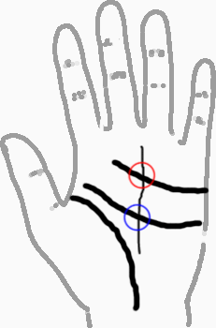
- 藍色 30 歲 紅色 50 歲
- 看那邊有斷就要小心事業上的危機
- 30 前有斷續或沒有的話 30 歲前無成就
- 有島紋有危機發生
- 命運線朝兩指的中間縫, 代表沒有偏那一個, 並無此特性
- 命運線太長已超過指頭, 年老想擴張並會失敗 (老不休)
- 讀書為充實(才), 事業為擴充(財)
- 一條直線為平淡過一生P162 A
- 到三十歲會因為錯誤讓人生失常
- 若斷在感情上為結婚是不幸的開始
- 怕老婆的面相 : 左力小會怕老婆
- 女在三十歲斷, 會遇人不淑
- 命運線斷裂
- 斷有接會住院
- 前斷後順 會有大事業 不論那一條會有慢性疾病 反之則不好
- 若有橫紋出現從金星丘到月丘, 會因為親近的人或戀愛問題而產生麻煩

特別補充的紋路
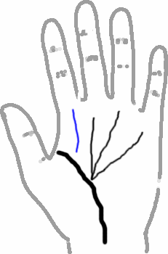
1. 三奇紋: 會有大事業相
沉浮的生命
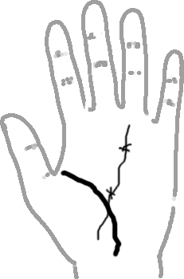
- 若有蛇狀 : 牆頭草型, 沒有主見 沉默是金
- 若三條川字的命運線 : 將軍型的人
- 知識份子型 : 有一線朝無名指 一線朝小指
- 太陽線不可太多, 兩三條最好
- 灰姑娘型 : 命運線後為星型或者米字
- 有星或米為幸運符號好, 無論再那理都有此丘的優點
- 特殊線
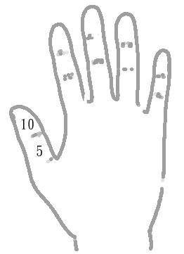
- 每一節為五歲, 看凹與碰
- 頭要圓不可平
- 手縫大會漏財(可以戴戒指來避免)

